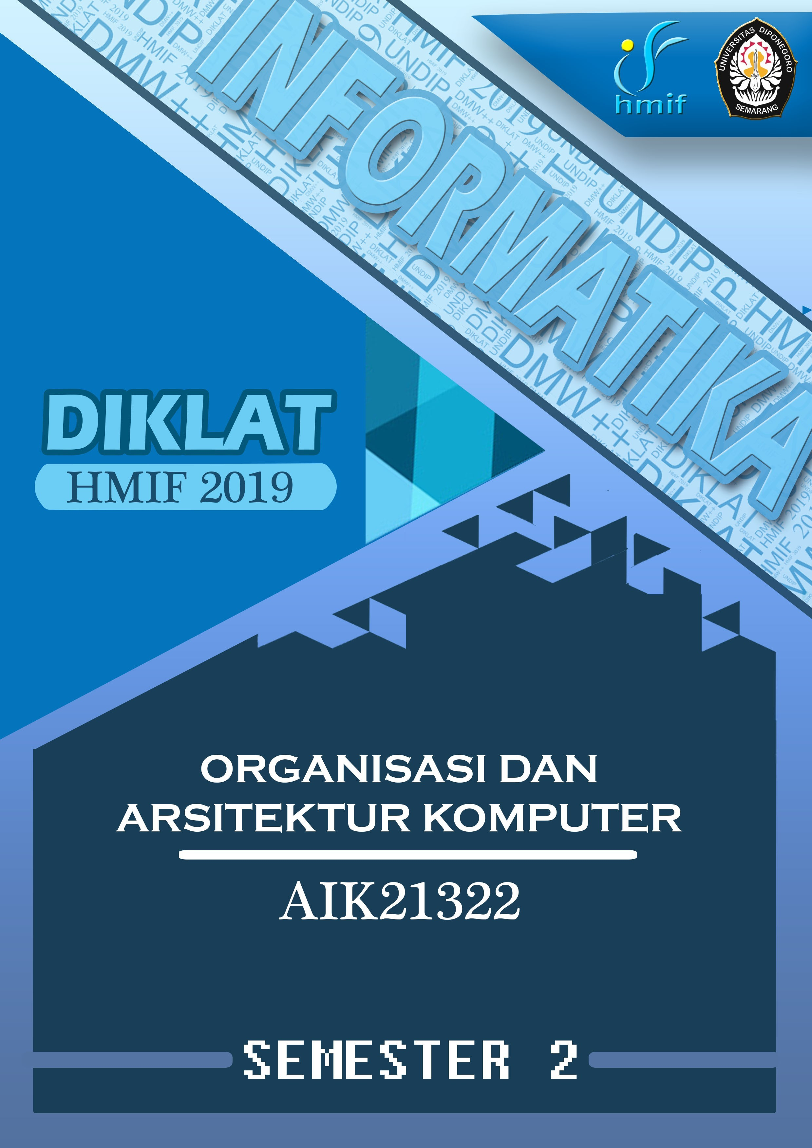

# DAFTAR ISI

[DAFTAR ISI 1](#_TOC_250022)

[UJIAN TENGAH SEMESTER 2006/2007 2](#_TOC_250021)

[UJIAN TENGAH SEMESTER 2007/2008 3](#_TOC_250020)

[UJIAN TENGAH SEMESTER 2008/2009 4](#_TOC_250019)

[UJIAN AKHIR SEMESTER 2006/2007 5](#_TOC_250018)

[UJIAN AKHIR SEMESTER 2007/2008 6](#_TOC_250017)

[UJIAN AKHIR SEMESTER 2008/2009 7](#_TOC_250016)

[UJIAN TENGAH SEMESTER 2008/2009 8](#_TOC_250015)

[UJIAN TENGAH SEMESTER 2010/2011 10](#_TOC_250014)

[UJIAN AKHIR SEMESTER 2010/2011 11](#_TOC_250013)

[UJIAN MID SEMESTER 2011/2012 12](#_TOC_250012)

[UJIAN AKHIR SEMESTER 2011/2012 13](#_TOC_250011)

[UJIAN TENGAH SEMESTER 2012/2013 14](#_TOC_250010)

[UJIAN AKHIR SEMESTER 2012/2013 15](#_TOC_250009)

[UJIAN TENGAH SEMESTER 2013/2014 16](#_TOC_250008)

[UJIAN AKHIR SEMESTER 2013/2014 17](#_TOC_250007)

[UJIAN TENGAH SEMESTER 2014/2015 18](#_TOC_250006)

[UJIAN AKHIR SEMESTER 2014/2015 19](#_TOC_250005)

[UJIAN TENGAH SEMESTER 2015/2016 20](#_TOC_250004)

[UJIAN AKHIR SEMESTER 2015/2016 21](#_TOC_250003)

[UJIAN TENGAH SEMESTER 2016/2017 22](#_TOC_250002)

[UJIAN AKHIR SEMESTER 2016/2017 23](#_TOC_250001)

[UJIAN TENGAH SEMESTER 2017/2018 24](#_TOC_250000)

UJIAN AKHIR SEMESTER 2017/2018 25

# UJIAN TENGAH SEMESTER 2006/2007

Waktu : 90 menit Sifat : Tutup Buku

Dosen : Suryono, SSi, M.Si & Ragil Saputra, Ssi

## Soal A

1. a. Jelaskan perbedaan antara organisasi komputer dan arsitektur komputer?

b. Sebut dan jelaskan fungsi utama komputer? Serta gambarkan diagramnya untuk masing-masing fungsi tersebut !

1. Buatlah sebuah program SAP-1 untuk menyelesaikan permasalahan aritmatika berikut ini :

32 + 59 – 14 + 22 Sajikan dalam bentuk mnemonik dan bahasa mesin serta berikan hasil dari program tersebut! **Soal B**

1. Jelaskan yang dimaksud dengan :
   1. Slot ekspansi
   2. USB Port
   3. LPT1 Port
   4. COM1 Port
2. Gambarkan arsitektur komputer yang menunjukkan hubungan mikroprosesor dengan pheripheralnya.
3. a. Gambarkan diagram blok dari bagian mikroprosesor 8088

b. Jelaskan fungsi masing-masing bagian tersebut.

C . Jelaskan fungsi flag (bendera) pada mikroprosesor.

# UJIAN TENGAH SEMESTER 2007/2008

# UJIAN TENGAH SEMESTER 2008/2009

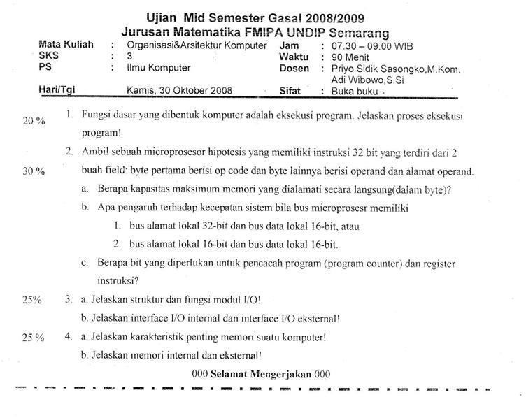

# UJIAN AKHIR SEMESTER 2006/2007

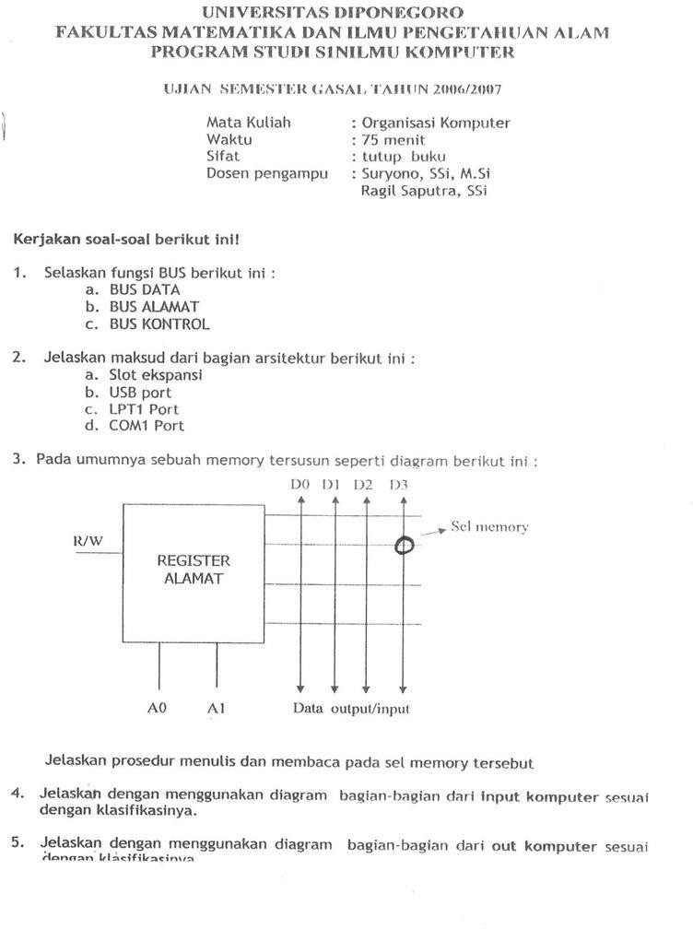

# UJIAN AKHIR SEMESTER 2007/2008

# UJIAN AKHIR SEMESTER 2008/2009

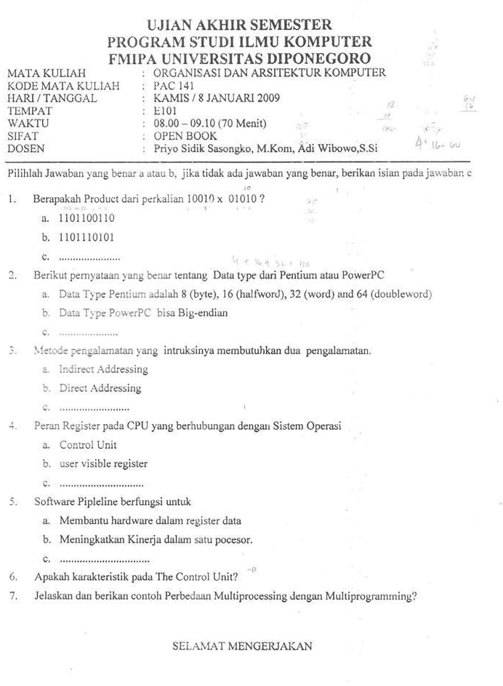

# UJIAN TENGAH SEMESTER 2008/2009

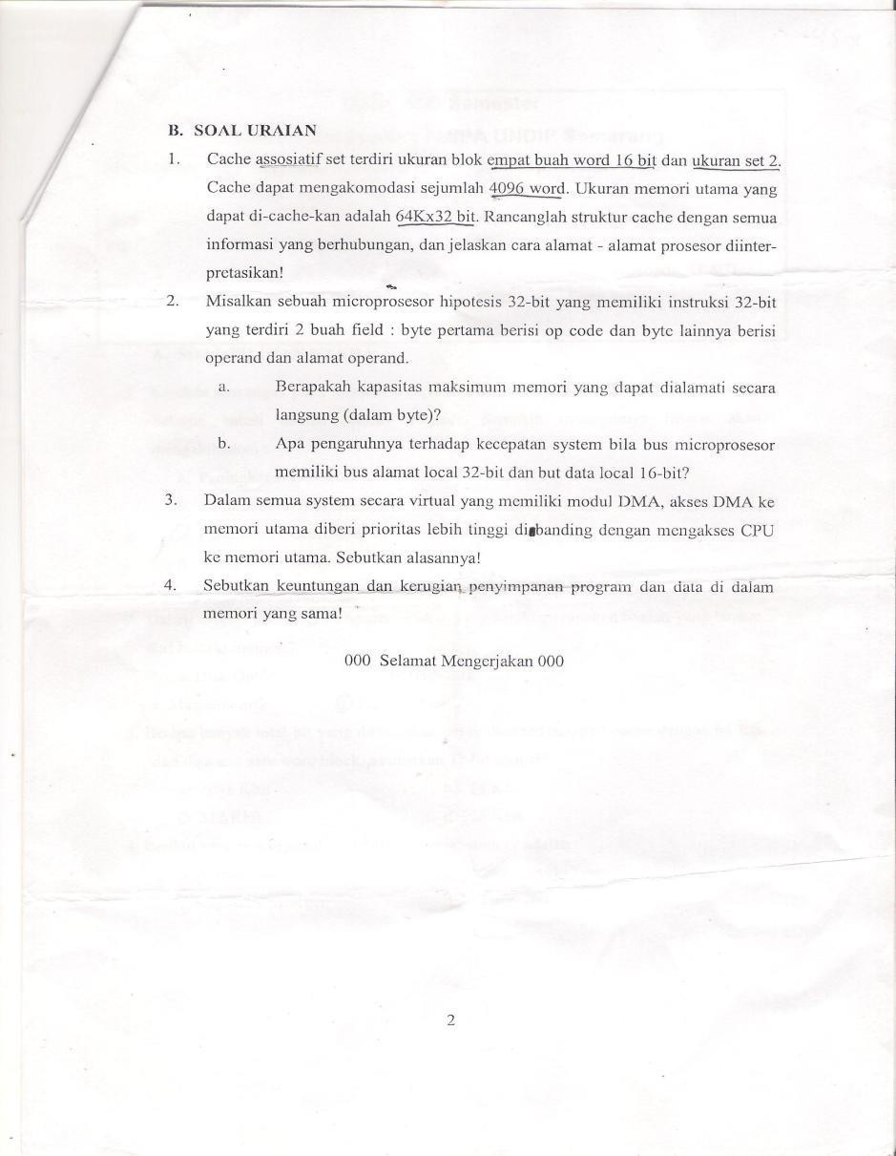

# UJIAN TENGAH SEMESTER 2010/2011

# UJIAN AKHIR SEMESTER 2010/2011

# UJIAN MID SEMESTER 2011/2012

# UJIAN AKHIR SEMESTER 2011/2012

# UJIAN TENGAH SEMESTER 2012/2013

# UJIAN AKHIR SEMESTER 2012/2013

# UJIAN TENGAH SEMESTER 2013/2014

# UJIAN AKHIR SEMESTER 2013/2014

# UJIAN TENGAH SEMESTER 2014/2015

# UJIAN AKHIR SEMESTER 2014/2015

# UJIAN TENGAH SEMESTER 2015/2016

# UJIAN AKHIR SEMESTER 2015/2016

# UJIAN TENGAH SEMESTER 2016/2017

# UJIAN AKHIR SEMESTER 2016/2017

# UJIAN TENGAH SEMESTER 2017/2018

# UJIAN AKHIR SEMESTER 2017/2018

# C:\Users\user\Downloads\diklat punya\Soal UAS Smter 2_OAK.jpg